Atividade – Vetores, Matrizes e Strings – Algoritmo e Linguagem de Programação – 2026
Exercício 1
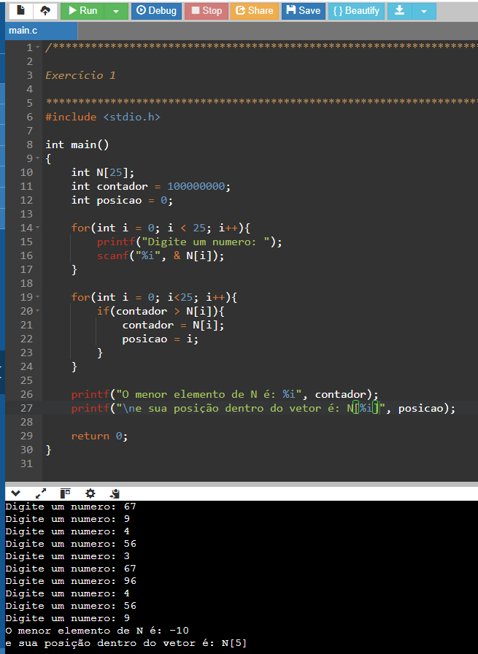
Exercício 2

